



Осенне-зимний пожароопасный период 2020-2021 годов
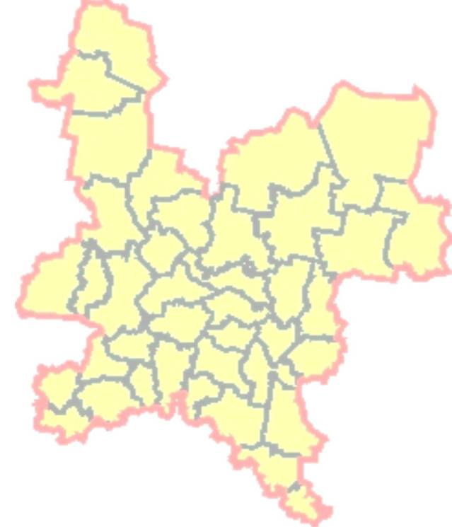
С наступлением осенне-зимнего пожароопасного периода сотрудники администрации муниципального образования продолжают проводить обходы по жилому сектору, напоминают гражданам правила пожарной безопасности, проверяют состояние печей и электропроводки, дают грамотные рекомендации по устранению нарушений, чреватых пожарами.
«Администрация муниципального образования» ПРЕДУПРЕЖДАЕТ !!!
Пожарная безопасность зависит от каждого из нас.
Убедительно просим Вас соблюдать меры пожарной безопасности:
- не оставляйте детей без присмотра, ограничьте их доступ к спичкам, зажигалкам, электроприборам и легковоспламеняющимся жидкостям;
- не оставляйте без присмотра включенный телевизор;
- не применяйте самодельные электропредохранители;
- не перегружайте электросеть одновременным включением в розетку нескольких приборов;
- электронагревательные приборы (плитки, утюги, чайник) устанавливайте на негорючей подставке;
- не загромождайте коридоры, лестничные площадки хозяйственными ящиками – пути эвакуации должны быть свободными;
- следите за чистотой в подвалах, закрывайте их на замки;
- не курите, лежа в постели;
- пол из горючих материалов под топочной дверкой печи защитите предтопочным металлическим листом размером не менее 50х70 см,
не допускайте растопку печи легковоспламеняющимися жидкостями;
- не допускайте перекаливания отопительных печей;
- не допускайте трещин в дымоходах, своевременно очищайте печи
и дымоходы от сажи;
- прекращайте топку печей не менее чем за 2 часа до выхода из дома;
- не применяйте самодельные электронагревательные приборы;
- перед уходом из дома убедитесь, что газовое и электрическое оборудование выключено.

Помните, нарушение этих требований может привести к страшной трагедии!
Оберегая себя и свои семьи, не забудьте и о тех, кто живёт рядом с Вами!
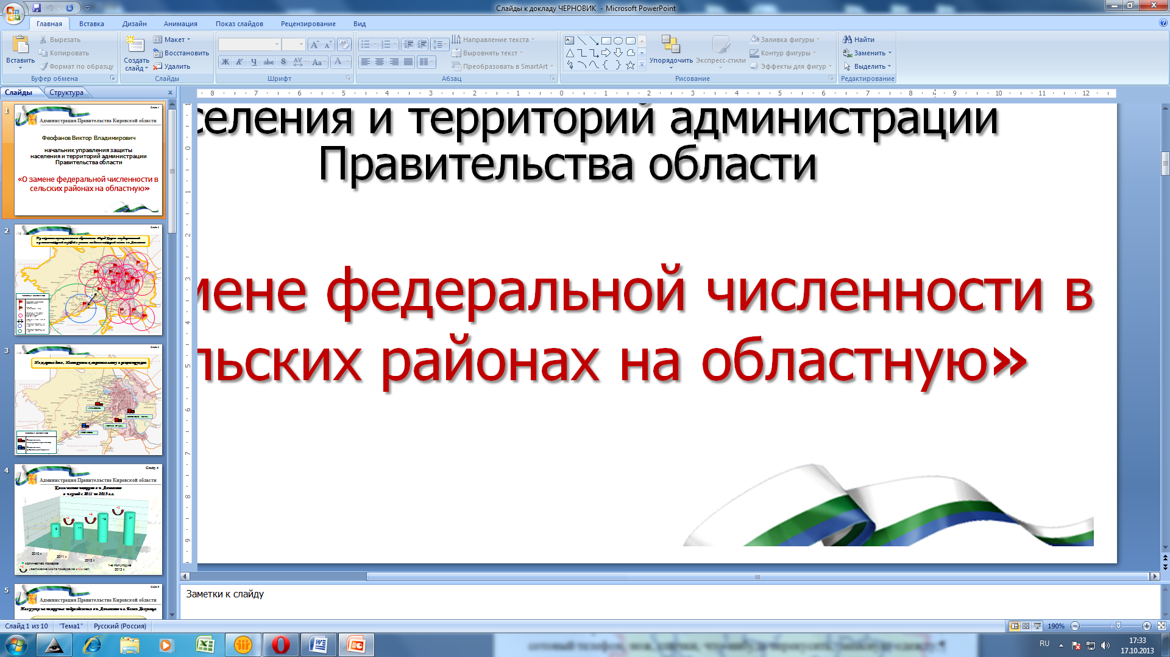
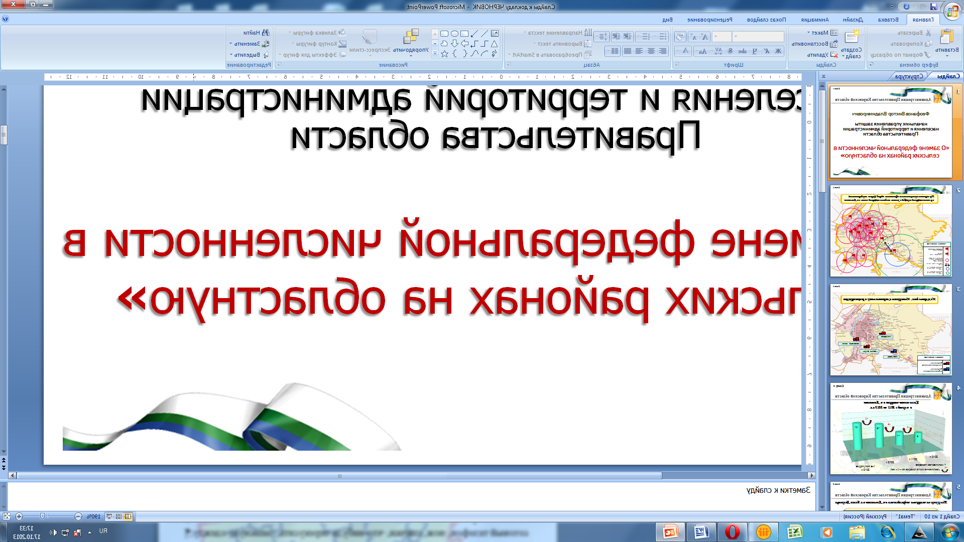
Обратите особое внимание на престарелых и одиноких соседей, которые нуждаются в Вашей помощи!

